SECTOR UTILITIES

Semana con buen desempeño para el sector excepto CEPU.
TRAN cierra en $ 29.65 con suba de 13.60% en la semana.
PAMP queda en $ 48,40 subiendo el 0.10% y su adr cierra en us$ 14.94 con baja de -0.80%.
EDN termina la semana en $ 23,70 con suba de 1.07% en la semana y en N.Y. queda en us$ 5.83 perdiendo el -2.87% en la semana.
Por último, CEPU cierra en $ 29,65 con caída de -6.47%, en N.Y. queda en us$ 4.21 bajando el -2.67%.
EVOLUCION DE LOS ACTIVOS EN LA SEMANA

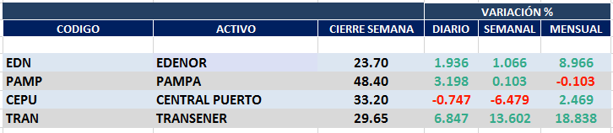

PAMPA (Cierre al 17/01/2020 $ 48,40)
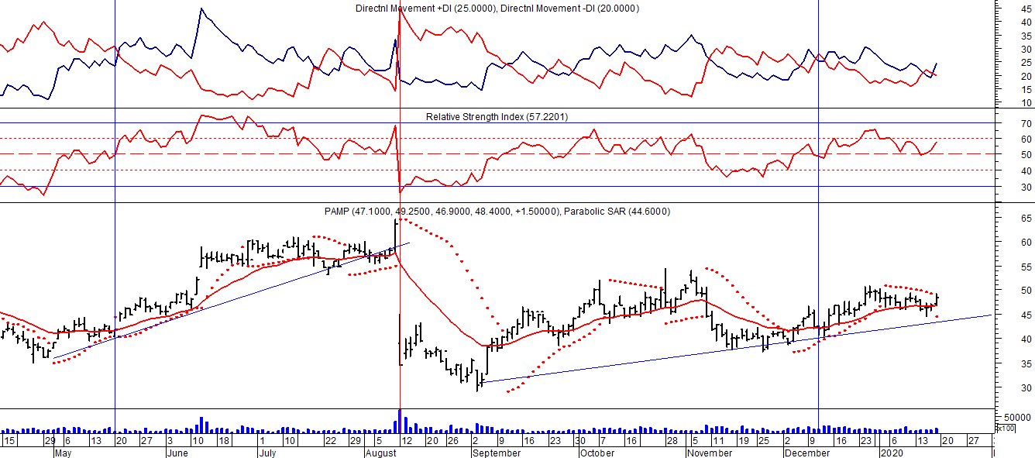

Señal de compra el 20/05 en $ 42,00.

Señal de venta el 12/08 en $ 35,00.

Señal de compra el 11/09 en $ 41,00.

Señal de venta el 08/11 en $ 44,55

Señal de compra el 12/12 en $43,00.

EDENOR (Cierre al 17/01/2020 $ 23,70)
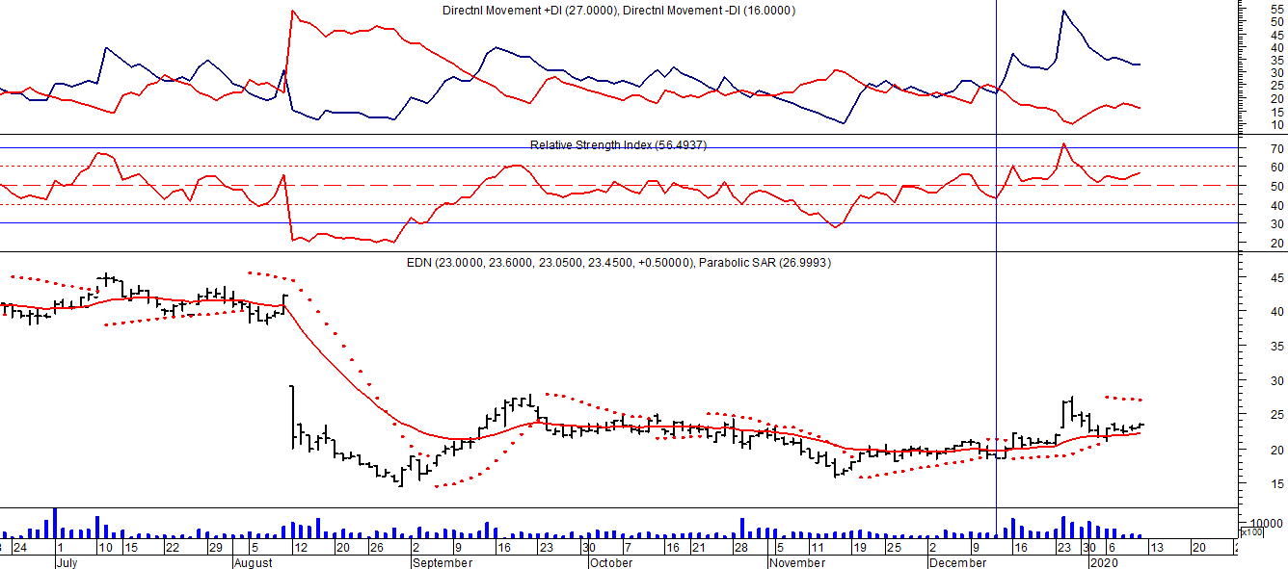
Señal de compra el 15/08/2018 en $ 44,00.
Señal de venta el 20/02/2019 en $ 53,00.
Señal de compra el 18/12/2019 en $ 21,00.

TRAN (Cierre al 17/01/2020 $ 29,65)
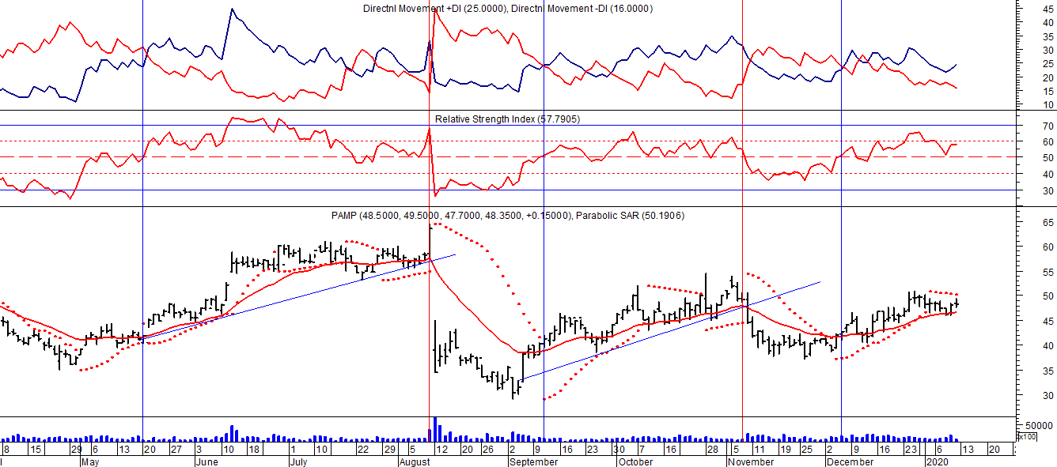
Señal de compra el 03/05 en $ 36,00.
Señal de venta el 12/08 en $ 24,00.

